**Bài tập 1: Graph Coloring**

1. **Cách sơ đồ**

**Ví dụ ta có một cái sơ đồ như hình dưới đây**

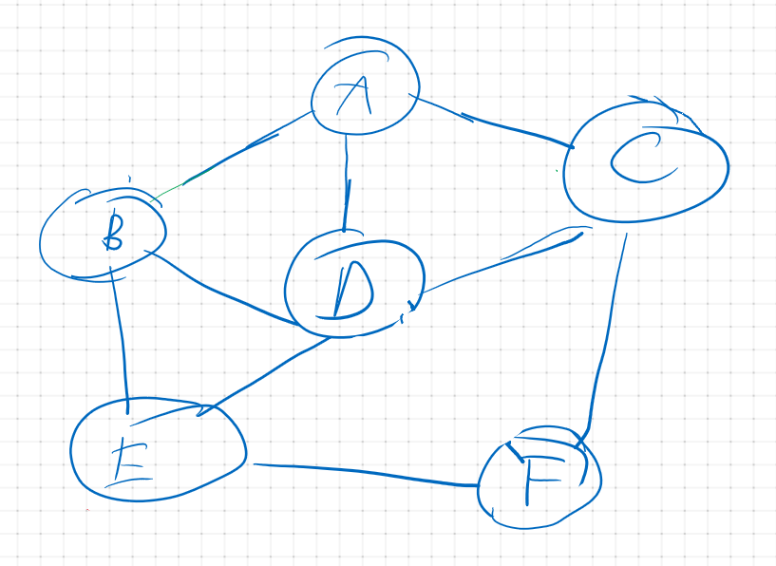

**Trong thì ta biến sơ đồ như hình thành code:**

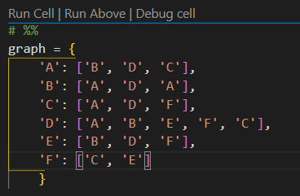

1. **Code giải thuật Graph_Coloring**

* **Với bài này ta chọn 3 loại màu khác nhau để đánh, mình xài 3 màu Red, Green, Blue với mã màu như sau:**



* **Tiếp theo mình sẽ giải thích đoạn code Graph_coloring** 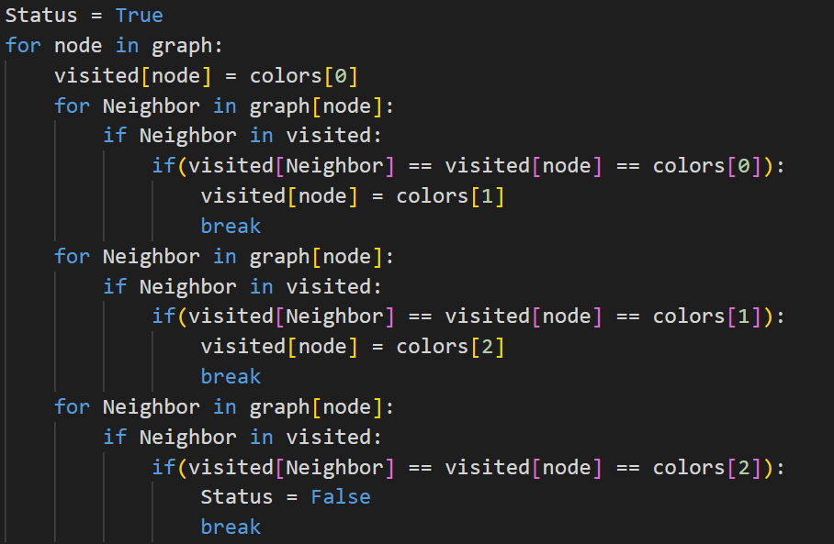

1. **Đầu tiền mình duyệt từng node một, duyệt node nào mình đánh node đó thành màu đỏ và bỏ vô luôn mảng visited**

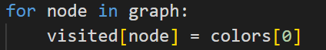

1. **Tiếp đó mình xét Neighbor của cái node mình đang xét, nếu mà nó nằm trong hang đợi thì mình coi thử xem nó có trùng màu không, nếu trùng màu thì mình cho nó thành màu khác**

**Ví Dụ:** 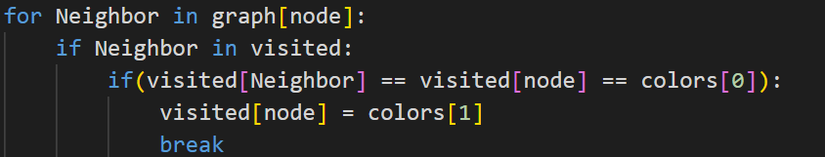

**Nếu trùng màu đỏ thì mình cho nó thành màu xanh lá cây**

1. **Tiếp tục làm tiếp nếu thiếu màu thì status = False**

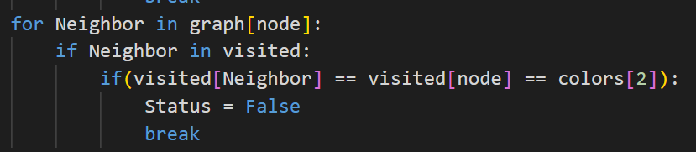

* **Cuối cùng check status, nếu mà status True thì có nghĩa là thuật toán giải thành công, in ra node và màu của nó đã đánh, nếu mà False thì báo là: Can’t Solve!**

